English | Français
Cooling Section: Inhibitor AHM P500 to Prevent Fouling | Section de refroidissement : Inhibiteur AHM P500 pour éviter l'encrassement
Inhibitor AHM P500 was developed in the Nufarm R&D lab for use in higher temperature applications. It is a stable free radical inhibitor, but it is stable at higher temperatures than other Tempo molecules. | L'inhibiteur AHM P500 a été développé dans les laboratoires R&D de Nufarm pour une utilisation dans les applications à haute température. Il s'agit d'un inhibiteur de type radical libre stable mais il est stable à des températures plus élevées que les autres molécules Tempo.
It can be used in the cooling section of a styrene production plant, between the dehydrogenation reactors and the crude SM storage. It will control fouling in the heat exchanger tubes, in the fin fan coolers and in the oil/water separator. | Il peut être utilisé dans la section de refroidissement d'une installation de production de styrène, entre les réacteurs et le stockage du styrène monomère (SM) brut. Il permet de maîtriser l'encrassement dans les tubes de l'échangeur de chaleur, dans les refroidisseurs fin-fan et dans le séparateur huile/eau.
In addition to the high temperature stability Inhibitor AHM P500 has other useful properties; | Outre sa stabilité à haute température, l'inhibiteur AHM P500 possède d'autres propriétés utiles ;
- It is a liquid in the pure state. It does not require a solvent to be transported or pumped. | - Il est liquide à l'état pur. Il ne nécessite aucun solvant pour être transporté ou pompé.
- It is physically and chemically stable between -20ºC and +50ºC | - Il est physiquement et chimiquement stable entre -20ºC et +50ºC.
- It is insoluble in water. This is especially important because the water in the oil/water separator is not contaminated and can be re-used for boiler steam | - Il est insoluble dans l'eau. Ceci est particulièrement important car l'eau du séparateur huile/eau n'étant pas contaminée, elle peut être réutilisée sous forme de vapeur d'eau pour la chaudière
- It is completely miscible with EB and styrene | - Il est complètement miscible avec l'EB et le styrène
- Being a stable free radical inhibitor it can give protection against DVB polymerisation and prevent insoluble cross-linked polymer from forming | - Comme il s'agit d'un inhibiteur de type radical libre stable, il permet de protéger contre la polymérisation du DVB et d'éviter la formation de polymère réticulé non soluble
The efficacy can be illustrated in the graph below; | Son efficacité est illustrée dans le graphique ci-dessous :
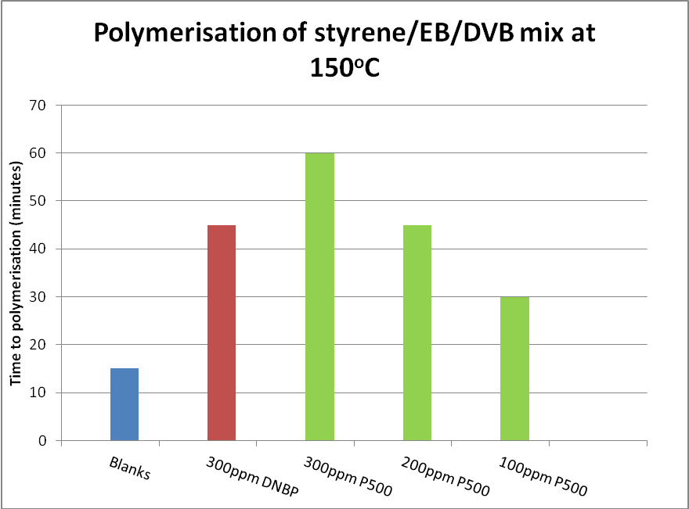

Polymerisation of styrene/EB/DVB mix at 150°C | Polymérisation d'un mélange de styrène/EB/DVB à 150°C
Time to polymerization (minutes) | Temps jusqu'à la polymérisation (minutes)
Blanks | Blancs
300ppm DNBP | 300 ppm DNBP
300ppm P500 | 300 ppm P500
200ppm P500 | 200 ppm P500
100ppm P500 | 100 ppm P500

It can be seen that 200ppm of Inhibitor AHM P500 gives the same protection against polymerisation as 300 ppm of DNBP at 150ºC but DNBP cannot be used in this section because it contaminates the water in the oil/water separator. | On peut voir que 200 ppm d'inhibiteur AHM P500 offrent la même protection contre la polymérisation que 300 ppm de DNBP à 150ºC mais le DNBP ne peut pas être utilisé dans cette section car il contamine l'eau du séparateur huile/eau.

Distillation Section: Nufarm DNBP as a Polymerization Retarder | Section de distillation : le DNBP de Nufarm comme retardeur de polymérisation
DNBP (2,4-dnitro-6-sec butyl phenol) is the most commonly used polymerisation control additive in the distillation of styrene monomer. It is used similarly in divinylbenzene. Used on its own it is an effective and reliable retarder that has been proven over many years use, it can be used in all plant designs and at all temperatures found in the distillation sections. | Le DNBP (2,4-dinitro-6-sec butylphénol) est l'additif le plus couramment utilisé pour contrôler la polymérisation lors de la distillation du styrène monomère. Il est utilisé de manière similaire dans le divinylbenzène. Utilisé seul, il constitue un retardeur efficace et fiable, éprouvé après de nombreuses années d'utilisation. Il peut être utilisé dans toutes les formes d'installation de production et à toutes les températures rencontrées dans les sections de distillation.
DNBP can be used as a direct replacement for 2,4-dinitrophenol (DNP), 2,4-dinitro-o-cresol (DNOC) and 2,4-dinitro-p-cresol (DNPC). These other nitrophenols are solids with very low solubility in styrene or ethylbenzene requiring manual handling of the material on location. DNBP is a low melting point solid (35°C) and is very soluble in ethylbenzene enabling it to be pumped from a container to bulk store tank with no manual handling required. | Le DNBP peut être utilisé en remplacement direct du 2,4-dinitrophénol (DNP), du 2,4-dinitro-o-crésol (DNOC) et du 2,4-dinitro-p-crésol (DNPC). Ces autres nitrophénols sont des solides très peu solubles dans le styrène ou l'éthylbenzène et requièrent une manipulation du matériau sur site. Le DNBP est un solide à faible point de fusion (35°C) très soluble dans l'éthylbenzène, ce qui permet de le pomper du conteneur vers le réservoir de stockage en vrac sans manipulation.
- Most widely used polymer control additive in styrene production. | - Additif de contrôle de polymérisation le plus couramment utilisé dans la production du styrène.
- A retarder that gives long lasting protection even under abnormal conditions which can occur in plant outages such as pump failure, vacuum failure etc | - Un retardeur qui offre une protection durable même dans les conditions anormales qui peuvent survenir en cas d'arrêt de fonctionnement de l'installation pour cause de panne de pompe, de panne de la pompe à vide, etc.
- Nufarm has a proprietary process that reduces residual free acid to extremely low levels | - Nufarm est propriétaire d'un procédé qui réduit l'acide libre résiduel à des niveaux extrêmement faibles

Nufarm DNBP can also be used in combination with Nufarm stable free radical products for improved performance at reduced cost (see AHM 700 Series) | Le DNBP de Nufarm peut également être utilisé en combinaison avec les produits Nufarm de type radical libre stable pour une meilleure performance à un coût réduit (voir la série AHM 700)
Nufarm registered DNBP under the European REACH regulations in November 2010 and will continue to support this useful and valuable product. | Nufarm a enregistré le DNBP dans le cadre de la réglementation européenne REACH en novembre 2010 et continuera à maintenir ce produit utile et précieux.
Nufarm DNBP is available in several different formulations. We are always ready to evaluate new mixtures to suit specific customer plants. | Le DNBP de Nufarm est disponible en différentes formulations. Nous sommes toujours prêts à évaluer de nouveaux mélanges pour répondre aux besoins particuliers des installations de nos clients.
H507A: DNBP technical, molten solid | H507A : DNBP technique, solide fondu
H509A: 50% DNBP in Ethylbenzene | H509A : 50% de DNBP dans de l'éthylbenzène
H510A: 70% DNBP in Ethylbenzene | H510A : 70% de DNBP dans de l'éthylbenzène
H513A: 75% DNBP in Ethylbenzene | H513A : 75% de DNBP dans de l'éthylbenzène

All Nufarm DNBP is produced at our own site in the UK and is quality controlled before leaving site. It is available in 200L drums, 1000L intermediate bulk containers (IBC) and in isotanks. | Tout le DNBP de Nufarm est produit sur notre propre site au Royaume-Uni et subit un contrôle qualité avant de quitter le site. Il est disponible en barils de 200 L, en conteneurs de vrac intermédiaire (IBC) de 1000 L et en ISO réservoirs.
We aim for high quality at all times and in all areas; from production, through QC and shipping, to technical service. | Nous visons une qualité à tous moments et en tous lieux ; de la production au service technique en passant par le contrôle qualité et l'expédition.

Distillation Section: Nufarm AHM 700 Series Styrene Polymerization Inhibitors | Section de distillation : Inhibiteurs de polymérisation du styrène Nufarm série AHM 700
The Inhibitor AHM 700 series are polymerization control additives specifically designed to enable the most efficient trouble free operation of styrene monomer production plants. They are a mixture of DNBP retarder with a true inhibitor that offers greatly improved anti-polymerization performance compared to other commonly used materials. The performance and economics have been proven at many plant trials and conversion rate from plant trial to full time use is 100% when the benefits have been demonstrated | La série d'inhibiteurs AHM 700 comprend des additifs pour le contrôle de la polymérisation spécifiquement destinés à permettre l'opération sans problèmes et la plus efficace des installations de production du styrène monomère. Il s'agit d'un mélange de retardeur DNBP et d'un véritable inhibiteur offrant une performance anti-polymérisation très supérieure par rapport aux autres matériaux couramment utilisés. Sa performance et son bénéfice économique ont été démontrés au cours de nombreux essais sur des installations et le taux de conversion d'essai sur installation à une utilisation à plein temps est de 100% une fois que les bénéfices ont été démontrés.
- Easily handled liquid products. | - Des produits liquides faciles à manipuler.
- Superior polymer control, and can be used at a much lower dose, compared to conventional nitrophenolic products | - Un contrôle supérieur des polymères et une utilisation à dose beaucoup plus faible par rapport aux produits nitrophénoliques conventionnels.
- Reduced usage rate leads to superior economics and lower NOx when residues are incinerated | - Le taux d'utilisation plus faible permet une gestion des coûts plus avantageuse et moins de NOx lors de l'incinération des résidus.
- Retarder and inhibitor properties in a single product so only one storage and feed system is required | - Des propriétés de retardeur et d'inhibiteur en un seul produit ne nécessitant qu'un seul système de stockage et d'alimentation.
Nufarm AHM 700 series comprises several different formulations designed to suit a variety of plant conditions and we can create custom formulations to suit specific customer needs. | La série AHM 700 de Nufarm comprend plusieurs formulations différentes destinées aux diverses conditions d'installation et nous pouvons créer des formulations personnalisées pour répondre aux besoins particuliers de nos clients.
Inhibitors are selected from our range of stable free radical (SFR) products and phenylenediamines. | Les inhibiteurs sont sélectionnés à partir d'une gamme de produits de type radical libre stable (SFR - Stable Free Radical) et de phénylènediamines.
The latest development from Nufarm is a liquid, solvent-free, mixture that reduces shipping costs and the amount of product handling required. | Le produit le plus récent développé par Nufarm est un mélange liquide, sans solvant, qui permet de réduire les coûts d'expédition et le degré de manipulation du produit.
Inhibitor AHM 700 series are available in 1000L intermediate bulk containers (IBCs) and in isotanks. | Les inhibiteurs de la série AHM 700 sont disponibles en conteneurs de vrac intermédiaire (IBC) de 1000 L et en ISO réservoirs.
Case History: Savings on plant >$500,000 per year | Cas : Économies pour l'installation >$500 000 par an

Paramètre | Pré-essai | Avec AHM 700 | % de changement
DNBP dans le séparateur EB, ppm | 1250 | 900 | -28
Polymère dans le séparateur EB, ppm | 3000 | 750 | -75
DNBP dans la colonne de SM, % | 1,5 | 1,0 | -33
Polymère dans la colonne de SM, % | 6,5 | 3,5 | -46

Distillation Section: Green Retarders for Styrene Production | Section de distillation : retardeurs verts pour la production de styrène
Retarder MB-1 is a Nufarm patented formulation for use in styrene in combination with a true inhibitor. | Le retardeur MB-1 est une formulation Nufarm brevetée pour utilisation dans le styrène en association avec un véritable inhibiteur.
Retarder MB-1 is not classified as toxic and offers a greener alternative to the retarder DNBP. | Le retardeur MB-1 n'est pas classé en tant qu'agent toxique et offre une alternative plus verte au retardeur DNBP.
The combination of Retarder MB-1 and a true inhibitor provides excellent control of polymer during styrene distillation and is successfully used in several commercial styrene distillation units. | La combinaison du retardeur MB-1 et d'un véritable inhibiteur permet un excellent contrôle des polymères pendant la distillation du styrène et est utilisée avec succès dans plusieurs unités de distillation commerciale du styrène.
- Effective at temperatures up to 120°C | - Efficace à des températures allant jusqu'à 120°C.
- Retarder MB-1 is not classified as toxic | - Le retardeur MB-1 n'est pas classé en tant qu'agent toxique.
- Reduced NOx when distillation tars are burnt. | - Moins de NOx lors de l'incinération des goudrons de distillation.
- Easy to handle liquid product | - Produit liquide facile à manipuler
Retarder MB-1 is supplied as a 55% solution in ethylbenzene as standard but other solvents and solution strengths are possible. Please enquire. | Le retardeur MB-1 est fourni sous forme de solution à 55% dans de l'éthylbenzène comme standard, mais d'autres solvants et concentrations sont possibles. Veuillez demander plus d’informations.

Retarder S450 (patent applied for) is a new retarder suitable for use in all styrene monomer plants. It has been tested and shown to be effective up to 140°C and is therefore ideal for plants operating at higher operating temperatures and those operating with heat recovery systems. | Le retardeur S450 (demande de brevet en cours) est un nouveau retardeur adapté à une utilisation dans des installations de production de styrène monomère. Il a été testé et prouvé efficace jusqu'à 140°C et se révèle par conséquent idéal pour les installations opérant à des températures plus élevées ou avec des systèmes de récupération de chaleur.
Retarder S450 is not classified as hazardous for transport and offers a true Green alternative to DNBP. Used in combination with a true inhibitor it offers excellent performance. | Le retardeur S450 n'est pas classé en tant qu'agent dangereux pour le transport et offre une véritable alternative verte au DNBP. Utilisé en association avec un véritable inhibiteur, il permet d'obtenir une excellente performance.
This is a newly commercialised product and material is available for plant trials. Nufarm’s experienced and skilled Technical Service Team will be on hand to guide you through all aspects of a plant introduction. | Ce produit récemment commercialisé est disponible pour effectuer des tests sur des installations. Grâce à son expérience et à ses compétences, l'équipe du Service technique Nufarm pourra vous guider concernant les différents aspects de son introduction dans une installation.

The development of this product was partially supported by the European Regional Development Fund. | Le développement de ce produit a été en partie soutenu par le Fond européen de développement régional.


